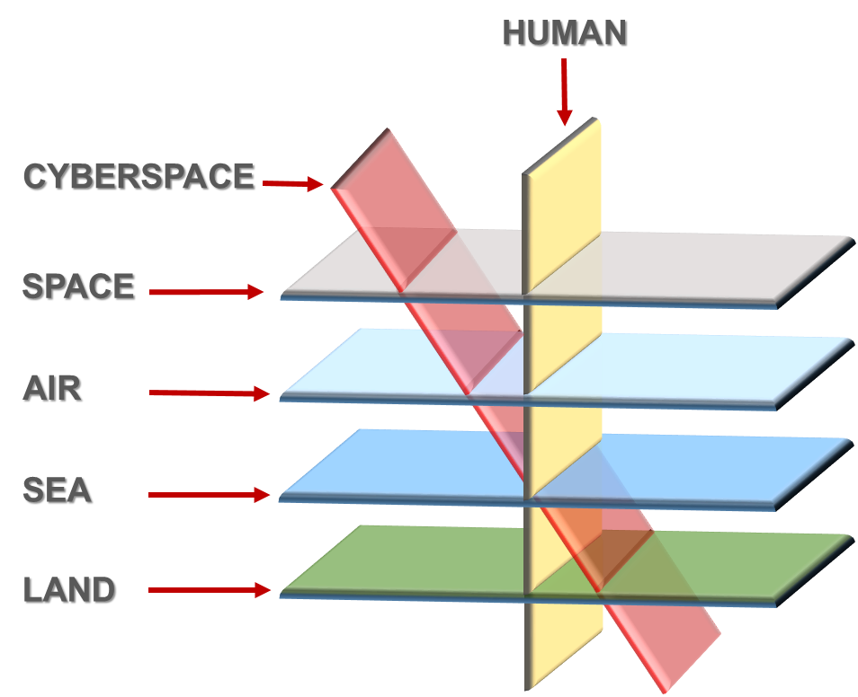
5 Domains of War https://futurewars.rspanwar.net/21st-century-warfare-from-battlefield-to-battlespace/

DGBI - Moderne Kriege im digitalen Raum

Einstieg: Ich war am Wochenende tanken und hab mich über die Tankpreise gwundert. Hat das von euch jemand mitbekommen?
- Schüler sind selbst auf den Iran/Israel/USA Konflikt gekommen.
Aufgaben danach (keine Erklärung vorher)
- Grafik in Heft übertragen
- Begriffe erschließen (Englisch/Deutsch) (Partnerarbeit)
- Einzelne Ebenen verstehen (wie stehen sie zueinander)
- Besprechen im Plenum
- Aussage von mir: „Ihr alle nehmt indirekt am Konflikt teil“
- Hinführung zu Meinungsbildung / Influencern / Beeinflussung im Internet

